# 关于西安市公安局交通管理支队2025年车管处南所物业服务费单一来源采购成交结果公告

一、项目编号：XCZX2025-0080

备案编号：ZCSP-西安市-2025-00367

二、项目名称：西安市公安局交通管理支队2025年车管处南所物业服务费

三、成交信息

服务商名称：西安亿源物业管理有限责任公司

成交金额：449000.00元

联系人：杜养年

联系方式：15229076111

服务商地址：陕西省西安市莲湖区南小巷29号羽源新居经营二公司办公楼二层201室-210室

四、主要标的信息

|  |
| --- |
| 服务类 |
| 名称：西安市公安局交通管理支队2025年车管处南所物业服务费  服务范围：详见单一来源采购文件第三章。  服务要求：详见单一来源采购文件第三章。  服务标准：详见单一来源采购文件第三章。  服务时间：自合同签订之日起12个月。 |

1. 单一来源采购专家名单：李明乾、李如玲、王静
2. 公告期限：自本公告发布之日起1个工作日。
3. 其他补充事宜

1、本项目为专门面向中小企业采购项目，成交服务商性质详见附图。

2、请成交服务商于本项目公告期届满之日起，在西安市公共资源交易中心网站——企业端下载该项目电子版成交通知书，同时须前往西安市公共资源交易中心八楼提交纸质响应文件一正两副，内容与电子响应文件完全一致。

八、凡对本次公告内容提出询问，请按以下方式联系。

## 1.采购人信息

名 称：西安市公安局交通管理支队

地 址：西安市长安区郭杜街道五龙大厦南侧

联系方式：15339126152

2.项目联系方式

名 称：西安市市级单位政府采购中心

地　 址：西安市未央区文景北路16号白桦林国际B座

项目联系人：李老师

电　 话：029-86510029、86510365转分机80806

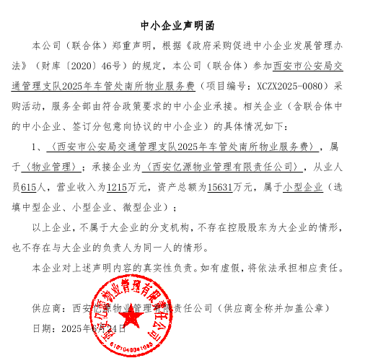九、附图

西安市市级单位政府采购中心

2025年7月2日